Slovní úlohy se změnou základu pro K1/MAT, na 20. 3. – 26. 3. 2021
Úloha A
Na skladě je 30 tun brambor. První den odvezli 20 %, druhý den 30% zbytku. Kolik tun brambor pak zbude na skladě?

Úloha B
Boty byly nejprve zdraženy o 30 % z původní ceny. Poté byly zlevněny o 30 % z nové ceny. Nakonec tedy stály 1 365,- Kč. Jaká byla původní cena bot?

Úloha C/1 (z maturit)
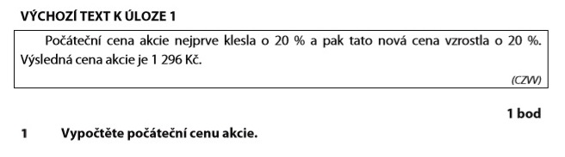

Nápověda z hodiny
Kniha byla z 350 Kč zdražena o 20 %. Jelikož nešla na odbyt, zlevnil ji následně knihkupec o 15 %. Kolik byla její koncová cena? Kolik % z původní ceny činí tato cena?
První nápad: Když knihu zdraží o 20 % a potom zlevní o 15 %, nejde náhodou ve výsledku o zdražení 5 %? Není, protože se mění základ pro výpočet 100 %!!!

Zdražení o 20 %
350 Kč … 100 % ceny
x Kč … 120 %
--------------------------------
$$\frac{x}{350}=\frac{120}{100}=\frac{6}{5}$$
$x=350∙\frac{6}{5}=70∙6=420Kč$ (mezicena)

Zlevnění o 15 %
420 Kč … 100 % meziceny
y Kč … 85 %
--------------------------------
$$\frac{y}{420}=\frac{85}{100}=\frac{17}{20}$$
$$y=420∙\frac{17}{20}=21∙17=357Kč$$

Koncová cena je 357 Kč.

350 Kč … 100 % pův. ceny
357 Kč … z % pův. ceny
----------------------------------
$$\frac{357}{350}=\frac{51}{50}=\frac{102}{100}=\frac{z}{100}$$
$$z=102\text{\%}$$
Kniha byla celkově zdražena o 2 %.

Jiný postup – zkratka
$X=350∙1,2=420$ výpočet meziceny
$Y=X∙0,85=420∙0,85=357$ výpočet koncové ceny
$Z=\frac{Y}{350}∙100=\frac{357}{350}∙100=\frac{51}{50}∙100=51∙2=102$ výpočet relativní koncové ceny v % (vůči počátku)

Ještě větší zkratka
Cena $350∙1,2∙0,85=357Kč$
Procenta $100∙1,2∙0,85=102\text{\%}$

